ПРАВИТЕЛЬСТВО ЗАБАЙКАЛЬСКОГО КРАЯ
РАСПОРЯЖЕНИЕ
г. Чита

О комплексном развитии территории жилой застройки в границах
ул. Ленинградская, Геологический переулок, ул. Нечаева,
с. Застепь, ул. 2-я Сквозная, д. 13, 17, ул. Брусничная, д. 13
городского округа «Город Чита»

В соответствии с подпунктом «б» пункта 2 части 2 статьи 66, частью 3¹ статьи 69 и частью 3 статьи 71 Градостроительного кодекса Российской Федерации, пунктом 11¹³ части 1 статьи 2 Закона Забайкальского края от 29 декабря 2008 года № 113-ЗЗК «О градостроительной деятельности в Забайкальском крае», Положением о комплексном развитии территорий в Забайкальском крае, утвержденным постановлением Правительства Забайкальского края от 14 декабря 2021 года № 500, с учетом распоряжения Правительства Забайкальского края от 29 декабря 2023 года № 580-р, в целях обеспечения сбалансированного и устойчивого развития городского округа «Город Чита» путем повышения качества городской среды и улучшения объектов капитального строительства:

1. Принять решение о комплексном развитии четырех несмежных территорий жилой застройки городского округа «Город Чита» в границах ул. Ленинградская, Геологический переулок, ул. Нечаева, с. Застепь, ул. 2-я Сквозная, д. 13, 17, ул. Брусничная, д. 13 общей площадью 1,7840 гектара согласно приложению № 1 к настоящему распоряжению (далее соответственно – Территория, Решение).
2. Установить предельный срок реализации Решения – 5 лет со дня вступления в силу настоящего распоряжения.
3. Акционерному обществу «Корпорация развития Забайкальского края», являющемуся оператором комплексного развития территории:
1) обеспечить реализацию Решения в отношении всей Территории.
2) после вступления в силу настоящего распоряжения принять решение о проведении торгов на право заключения договора о комплексном развитии Территории в форме конкурса или аукциона (далее – торги) и определить организатора проведения торгов в порядке, установленном Положением о комплексном развитии территорий в Забайкальском крае, утвержденным постановлением Правительства Забайкальского края от 14 декабря 2021 года № 500 (далее – Положение);
3) по результатам торгов заключить с юридическим лицом – победителем торгов договор о комплексном развитии всей Территории;
4) включить в договор обязанность юридического лица – победителя торгов при реализации Решения обеспечить неснижение фактических показателей обеспеченности Территории объектами коммунальной, социальной, транспортной инфраструктур и фактических показателей территориальной доступности указанных объектов для населения.
4. Установить, что участником торгов может являться юридическое лицо при условии, что такое лицо либо его учредитель (участник), или любое из его дочерних обществ, или его основное общество, или любое из дочерних обществ его основного общества имеет за последние 5 лет, предшествующих дате проведения торгов, опыт участия в строительстве объектов капитального строительства в совокупном объеме не менее 10 процентов от значения показателя суммарной поэтажной площади всех зданий, подлежащих строительству на Территории в ходе реализации Решения.
5. Строительство, реконструкцию объектов коммунальной, социальной, транспортной инфраструктур, обеспечение жилищных и иных имущественных прав собственников и нанимателей жилых помещений в аварийных многоквартирных домах и многоквартирных домах, не признанных аварийными и отвечающих установленным Положением критериям, обеспечение имущественных прав собственников иных объектов недвижимого имущества, включая объекты индивидуального жилищного строительства, в ходе реализации Решения отнести к обязательствам юридического лица – победителя торгов.
6. Определить перечень объектов капитального строительства, расположенных в границах Территории, в том числе перечень объектов капитального строительства, подлежащих сносу или реконструкции, включая многоквартирные дома согласно приложению № 2 к настоящему распоряжению.
7. Определить основные виды разрешенного использования земельных участков и объектов капитального строительства, которые могут быть выбраны при реализации Решения в границах Территории, а также предельные параметры разрешенного строительства, реконструкции объектов капитального строительства в границах Территории согласно приложению № 3 к настоящему распоряжению в соответствии с Правилами землепользования и застройки городского округа «Город Чита», утвержденными решением Думы городского округа «Город Чита» от 9 июля 2020 года № 77.
8. Опубликовать настоящее распоряжение на сайте в информационно-телекоммуникационной сети «Интернет» «Забайкальский рабочий» (www.zabrab75.ru).
9. Признать утратившим силу распоряжение Правительства Забайкальского края от 28 декабря 2024 года № 574-р «О комплексном развитии территории жилой застройки в границах ул. Ленинградская, Геологический переулок, ул. Бутина, ул. Нечаева городского округа «Город Чита».
10. Контроль за исполнением настоящего распоряжения возложить на Министерство строительства, дорожного хозяйства и транспорта Забайкальского края.

Исполняющий обязанности
первого заместителя
председателя Правительства
Забайкальского края А.И.Кефер
ПРИЛОЖЕНИЕ № 1
к распоряжению Правительства
Забайкальского края

СХЕМА
границ Территории и перечень
координат характерных точек этих границ

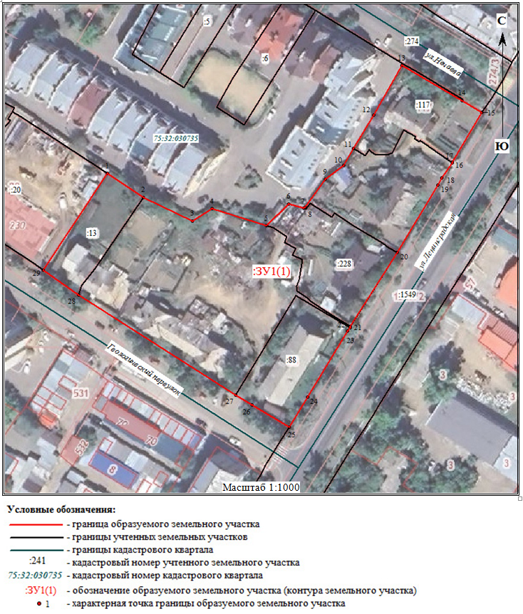

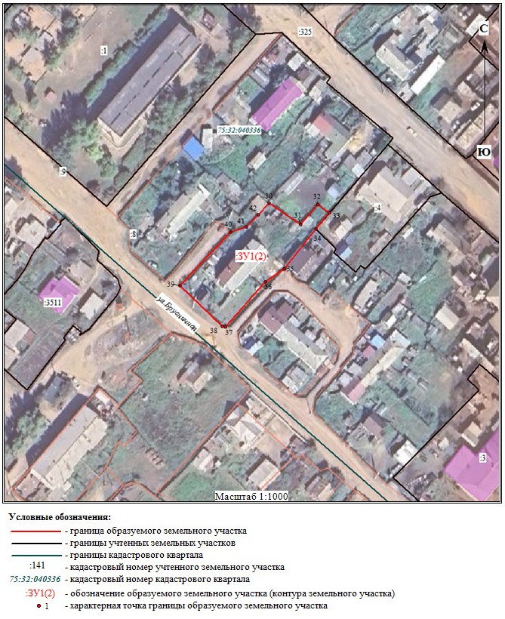

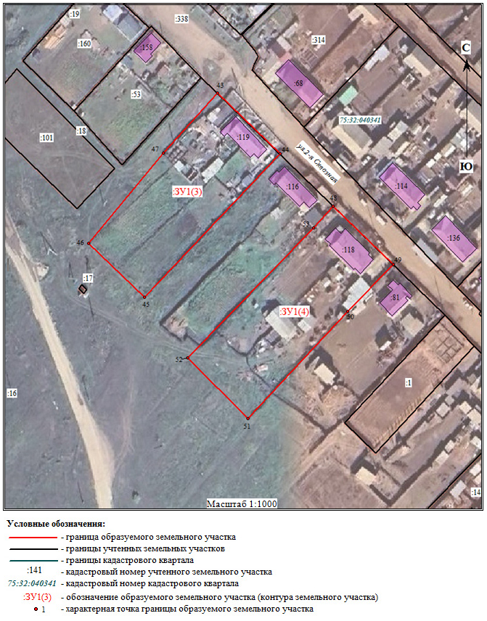

ПЕРЕЧЕНЬ
координат характерных точек границ Территории
в системе координат МСК 75

Условный номер земельного участка: ЗУ1
Площадь земельного участка 17840 м²
Обозначение характерных точек границ | Координаты, м.
Обозначение характерных точек границ | X | Y
1 | 2 | 3
:ЗУ1(1) | – | –
1 | 658542.44 | 2351547.78
2 | 658533.04 | 2351562.61
3 | 658524.02 | 2351582.60
4 | 658529.08 | 2351590.53
5 | 658522.69 | 2351612.61
6 | 658531.72 | 2351621.42
7 | 658530.27 | 2351627.57
8 | 658530.56 | 2351628.13
9 | 658542.00 | 2351636.06
10 | 658547.73 | 2351643.49
11 | 658554.74 | 2351647.31
12 | 658568.46 | 2351655.15
13 | 658588.67 | 2351666.17
14 | 658575.02 | 2351690.69
15 | 658570.45 | 2351698.93
16 | 658550.01 | 2351687.35
17 | 658549.76 | 2351687.19
18 | 658543.57 | 2351683.21
19 | 658540.75 | 2351681.59
20 | 658513.02 | 2351665.67
21 | 658482.67 | 2351647.36
22 | 658482.34 | 2351647.16
23 | 658480.82 | 2351646.25
24 | 658453.85 | 2351630.47
25 | 658441.43 | 2351623.27
26 | 658450.07 | 2351608.16
27 | 658453.96 | 2351601.36
28 | 658492.94 | 2351537.04
29 | 658502.86 | 2351522.56
1 | 658542.44 | 2351547.78

1 | 2 | 3
:ЗУ1(2) | – | –
30 | 663852.58 | 2335813.72
31 | 663844.09 | 2335826.89
32 | 663852.53 | 2335834.08
33 | 663848.97 | 2335838.82
34 | 663842.30 | 2335833.34
35 | 663825.85 | 2335820.36
36 | 663820.27 | 2335812.69
37 | 663801.66 | 2335796.31
38 | 663801.73 | 2335794.77
39 | 663818.06 | 2335776.85
40 | 663840.31 | 2335797.74
41 | 663842.67 | 2335804.32
42 | 663847.83 | 2335809.12
30 | 663852.58 | 2335813.72
:ЗУ1(3) | – | –
43 | 663096.71 | 2335869.77
44 | 663071.26 | 2335897.28
45 | 663008.95 | 2335839.37
46 | 663031.74 | 2335814.58
47 | 663070.79 | 2335846.52
43 | 663096.71 | 2335869.77
:ЗУ1(4) | – | –
48 | 663049.41 | 2335920.90
49 | 663024.89 | 2335947.40
50 | 663004.48 | 2335927.84
51 | 662957.98 | 2335885.15
52 | 662983.45 | 2335858.38
53 | 663039.91 | 2335912.35
48 | 663049.41 | 2335920.90

_________________
ПРИЛОЖЕНИЕ № 2
к распоряжению Правительства
Забайкальского края

ПЕРЕЧЕНЬ
объектов капитального строительства, расположенных в границах Территории,
в том числе перечень объектов капитального строительства, подлежащих сносу или реконструкции, включая многоквартирные дома

№  п.п. | Вид ОКС¹, год ввода в эксплуатацию | Адрес | Основание включения в границы КРТ | Кадастровый номер объекта капитального строительства (ОКС) | Площадь ОКС, кв. м. | Суммарная жилая / общая площадь жилых помещений МКД² | Сведения о правообладателе, доля в праве,  дата и номер регистрации права. | Вид зарегистрированного права | Кадастровый номер земельного участка | Вид разрешенного использования земельного участка | Площадь земельного участка, кв. м. | Решение по ОКС
1 | 2 | 3 | 4 | 5 | 6 | 7 | 8 | 9 | 10 | 11 | 12 | 13
 | МКД-А³,  1947 г. | Забайкальский край, г. Чита, Геологический переулок, д. 2 | Аварийный | 75:32:040604:15 | 559,5 | н.д.⁴/526,4 | н.д. | н.д. | 75:32:030735:88 | Для размещения многоквартирного, многоэтажного дома с элементами озеленения и благоустройства | 1194  +/- 12 | Снос
 | МКД-А,  1947 г. | Забайкальский край, г. Чита, Геологический переулок, д. 4 | Аварийный | 75:32:030735:78 | 302,1 | н.д./287,5 | н.д. | н.д. | н.д. | н.д. | н.д. | Снос
 | МКД,  1950 г. | Забайкальский край, г. Чита, Геологический переулок, д. 6 | По критериям (п.п. 3, 5 п. 2 Положения) | 75:32:030735:65 | 112,6 | н.д./103,5 | н.д. | н.д. | 75:32:030735:13 | Для обслуживания и использования квартиры в жилом доме | 813 | Снос

1 | 2 | 3 | 4 | 5 | 6 | 7 | 8 | 9 | 10 | 11 | 12 | 13
 | МКД-А,  1950 г. | Забайкальский край, г. Чита, ул. Ленинградская, д. 71 | Аварийный | 75:32:030735:66 | 163,7 | н.д./159,6 | н.д. | н.д. | 75:32:030735:228 | Для размещения многоквартирного, малоэтажного жилого дома с элементами озеленения и  благоустройства | 1351  +/- 13 | Снос
 | МКД-А, 1950 | Забайкальский край, г. Чита, ул. Ленинградская, д. 73 | Аварийный | 75:32:030735:67 | 109,9 | н.д./99,8 | н.д. | н.д. | н.д. | н.д. | н.д. | Снос
 | МКД,  1950 г. | Забайкальский край, г. Чита, ул. Нечаева, д. 19 | По критериям (п.п. 3, 5 п. 2 Положения) | 75:32:030735:69 | 113,4 | н.д./92,9 | н.д. | н.д. | 75:32:030735:117 | Для размещения многоквартирного малоэтажного жилого дома | 1048  +/- 11 | Снос
 | МКД-А, 1930 г. | Забайкальский край, г. Чита, ул. 2-я Сквозная, 13 | Аварийный | 75:32:040341:118 | 168,4 | н.д./н.д. | г.о. «Город Чита», 100%,  21.09.2015,  75-75/001-75/001/155/2015-46/2 | Собственность | н.д. | н.д. | н.д. | Снос
 | МКД-А, 1912 г. | Забайкальский край, г. Чита, ул. 2-я Сквозная, 17 | Аварийный | 75:32:040341:119 | 122,1 | н.д./н.д. | г.о. «Город Чита», 100%,  22.09.2015,  75-75/001-75/001/155/2015-35/2 | Собственность | 75:32:040341:5  75:32:040343:6 | Под объекты энергетики  Под объекты энергетики | 6,18  110,73 | Снос
 | МКД-А, 1961 г. | Забайкальский край, г. Чита, ул. Брусничная, 13 | Аварийный | 75:32:040337:59 | 183,2 | н.д./168 | н.д. | н.д. | н.д. | н.д. | н.д. | Снос
¹ОКС – объект капитального строительства.
²МКД – многоквартирный дом.
³МКД-А – аварийный многоквартирный дом.
⁴н.д. – нет данных.

________________________

ПРИЛОЖЕНИЕ № 3
к распоряжению Правительства
Забайкальского края

ОСНОВНЫЕ ВИДЫ
разрешенного использования земельных участков и объектов капитального строительства
которые могут быть выбраны при реализации Решения в границах Территории

№  п.п. | Наименование вида разрешенного использования земельного участка | Описание вида разрешенного использования земельного участка | Код  (числовое обозначение) вида разрешенного использования земельного участка
1 | 2 | 3 | 4
 | Среднеэтажная жилая застройка | Размещение многоквартирных домов этажностью не выше восьми этажей; благоустройство и озеленение; размещение подземных гаражей и автостоянок; обустройство спортивных и детских площадок, площадок для отдыха; размещение объектов обслуживания жилой застройки во встроенных, пристроенных и встроенно-пристроенных помещениях многоквартирного дома, если общая площадь таких помещений в многоквартирном доме не составляет более 20% общей площади помещений дома. | 2.5
 | Многоэтажная жилая застройка  (высотная застройка) | Размещение многоквартирных домов этажностью девять этажей и выше; благоустройство и озеленение придомовых территорий; обустройство спортивных и детских площадок, хозяйственных площадок и площадок для отдыха; размещение подземных гаражей и автостоянок; размещение объектов обслуживания жилой застройки во встроенных, пристроенных и встроенно-пристроенных помещениях многоквартирного дома в отдельных помещениях дома, если площадь таких помещений в многоквартирном доме не составляет более 15% от общей площади дома. | 2.6
1 | 2 | 3 | 4
 | Обслуживание жилой застройки | Размещение объектов капитального строительства, размещение которых предусмотрено видами разрешенного использования с кодами 3.1, 3.2, 3.3, 3.4, 3.4.1, 3.5.1, 3.6, 3.7, 3.10.1, 4.1, 4.3, 4.4, 4.6, 5.1.2, 5.1.3 ПЗЗ, если их размещение необходимо для обслуживания жилой застройки, а также связано с проживанием граждан, не причиняет вреда окружающей среде и санитарному благополучию, не нарушает права жителей, не требует установления санитарной зоны | 2.7
 | Хранение автотранспорта | Размещение отдельно стоящих и пристроенных гаражей, в том числе подземных, предназначенных для хранения автотранспорта, в том числе с разделением на машино-места, за исключением гаражей, размещение которых предусмотрено содержанием видов разрешенного использования с кодами 2.7.2, 4.9 ПЗЗ. | 2.7.1
 | Коммунальное обслуживание | Размещение зданий и сооружений в целях обеспечения физических и юридических лиц коммунальными услугами. Содержание данного вида разрешенного использования включает в себя содержание видов разрешенного использования с кодами 3.1.1 - 3.1.2 ПЗЗ. | 3.1
 | Социальное обслуживание | Размещение зданий, предназначенных для оказания гражданам социальной помощи. Содержание данного вида разрешенного использования включает в себя содержание видов разрешенного использования с кодами 3.2.1 - 3.2.4 ПЗЗ. | 3.2
 | Бытовое обслуживание | Размещение объектов капитального строительства, предназначенных для оказания населению или организациям бытовых услуг (мастерские мелкого ремонта, ателье, бани, парикмахерские, прачечные, химчистки, похоронные бюро). | 3.3
 | Здравоохранение | Размещение объектов капитального строительства, предназначенных для оказания гражданам медицинской помощи. Содержание данного вида разрешенного использования включает в себя содержание видов разрешенного использования с кодами 3.4.1 - 3.4.2 ПЗЗ. | 3.4
 | Образование и просвещение | Размещение объектов капитального строительства, предназначенных для воспитания, образования и просвещения. Содержание данного вида разрешенного использования включает в себя содержание видов разрешенного использования с кодами 3.5.1 - 3.5.2 ПЗЗ. | 3.5
 | Магазины | Размещение объектов капитального строительства, предназначенных для продажи товаров, торговая площадь которых составляет до 5000 кв. м. | 4.4
 | Площадки для занятий спортом | Размещение площадок для занятия спортом и физкультурой на открытом воздухе (физкультурные площадки, беговые дорожки, поля для спортивной игры). | 5.1.3

1 | 2 | 3 | 4
 | Земельные участки (территории) общего пользования | Земельные участки общего пользования. Содержание данного вида разрешенного использования включает в себя содержание видов разрешенного использования с кодами 12.0.1 - 12.0.2. | 12.0

ПРЕДЕЛЬНЫЕ ПАРАМЕТРЫ
разрешенного строительства, реконструкции объектов капитального строительства в границах Территории

Предельное количество этажей | Максимальный процент застройки в границах земельного участка | Предельная плотность застройки,  тыс. кв. метров/гектаров
16 | 60% | 1,6

__________________

